**102學年高中屏東區複賽實驗二參考解︰**

**一、實驗原理：**

當彈簧受到拉力，彈簧的長度會變長。若彈簧的伸長量*x*正比於拉力*F*，也就是*F=kx*，此即虎克定律，其中*k*為彈簧的彈性係數。但要注意的是，當拉力太小或太大時，虎克定律並不成立。換句話說，用彈性係數較小的彈簧量測很重的物體，伸長量*x*可能太大而使得彈簧發生不可回復的形變；反之，用彈性係數較大的彈簧量測較輕的物體，伸長量*x*可能太小而不易觀察。為了避免上述狀況，我們會選擇適當彈性係數的彈簧，作為量測物體質量的工具。

若我們沒有適當彈性係數的彈簧，則可以利用並聯多條彈簧或串聯多條彈簧的方式，組合成複數條彈簧量測系統，讓此系統的彈性係數比單一條彈簧大或小，就可以測量太重或太輕的物體了。

比如已知有*N*條彈簧，第*n*條彈簧的彈性係數*kn*，在受力*Fn*時的伸長量*xn*就等於*Fn/kn*。對於並聯彈簧系統而言，加總個別彈簧所受的力即為並聯彈簧系統受的總力*F*總，

*F*總*=F*1*+ F*2 *+*…*+Fn*

因為彈簧並聯，伸長量*x1*= *x2* =…=*xn* =*x*

*F*總*= k*1 *x*1*+ k*2 *x*2*+*…*+ kn xn= k*1 *x+ k*2 *x+*…*+ kn x= (k*1 *+ k*2 *+*…*+ kn )x*

*F*總*= (k*1 *+ k*2 *+*…*+ kn )x= k*總*x*

*k*總*=k*1 *+ k*2 *+*…*+ kn*

所以並聯彈簧系統的等效彈性係數*k*總比個別彈簧的彈性係數大，適合用於單一彈簧無法量測的太重的物體。

另外，對串聯彈簧系統而言，加總個別彈簧的伸長量即為串聯彈簧系統的總伸長量力*x*總，

*x*總*=x*1*+ x*2 *+*…*+xn*

因為彈簧串聯，受力*F*1*= F*2 *=*…*=Fn =F*

*x*總*= F*1*/k*1*+ F*2*/k*2*+*…*+ Fn/kn= F/k*1*+ F/k*2*+*…*+ F/kn = F(*1*/k*1*+* 1*/k*2*+*…*+* 1*/kn )*

*x*總*= F(*1*/k*1*+* 1*/k*2*+*…*+* 1*/kn )= F/k*總

1*/k*總*=*1*/k*1*+* 1*/k*2*+*…*+* 1*/kn*

所以串聯彈簧系統的等效彈性係數*k*總比個別彈簧的彈性係數小，適合用於單一彈簧無法量測的太輕的物體。

**二、實驗步驟：**

1. 量測單一彈簧之彈力係數*k*值。先將儀器和材料裝置如圖一，在彈簧下方加上不同數量的掛碼，並記錄不同外加掛碼數量時的彈簧伸長量。
2. 將步驟1.的外加掛碼重與彈簧伸長量作關係圖，求出該彈簧的彈力係數*k*。
3. 重複步驟1. 及2.，量測其它四條彈簧的*k*值。
4. 測量外加螺絲螺帽組的重量時，將儀器和材料裝置如圖二，利用並聯彈簧量測外加重物；紀錄在外加螺絲螺帽組的彈簧伸長量，並利用步驟2所求的*k*值，計算並聯彈簧的等效彈性係數，可得外加螺絲螺帽組之重量。
5. 測量金屬墊圈的重量時，將儀器和材料裝置如圖三，利用串聯彈簧量測外加重物；紀錄在外加金屬墊圈時的彈簧伸長量，並利用步驟2所求的*k*值，計算串聯彈簧的等效彈性係數，可得金屬墊圈之重量。

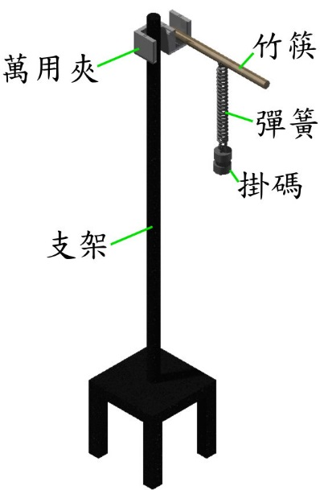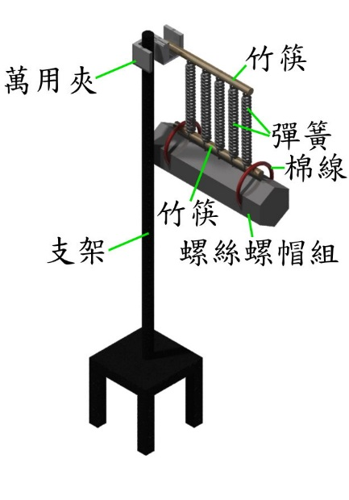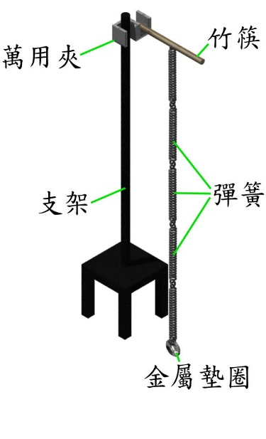

**圖一、**

**圖二、**

**圖三、**

**三、數據紀錄與分析**

**量測個別彈簧*k*值**

**第一條彈簧**

|  |  |  |  |  |  |  |
| --- | --- | --- | --- | --- | --- | --- |
| 外加掛碼重*F*(gw) | 0 | 20 | 40 | 60 | 80 | 100 |
| 伸長量*x*(cm) | 0.00 | 2.50 | 5.00 | 7.45 | 9.90 | 12.10 |

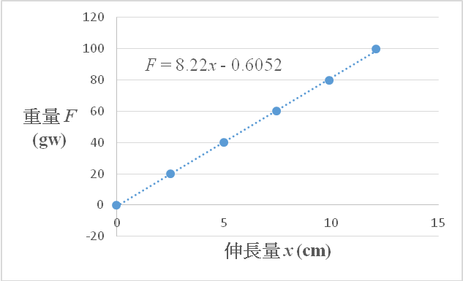

**第一條彈簧*k*1=8.22 gw/cm**

**第二條彈簧**

|  |  |  |  |  |  |  |
| --- | --- | --- | --- | --- | --- | --- |
| 外加掛碼重*F*(gw) | 0 | 20 | 40 | 60 | 80 | 100 |
| 伸長量*x*(cm) | 0.00 | 2.40 | 4.85 | 7.30 | 9.60 | 11.80 |

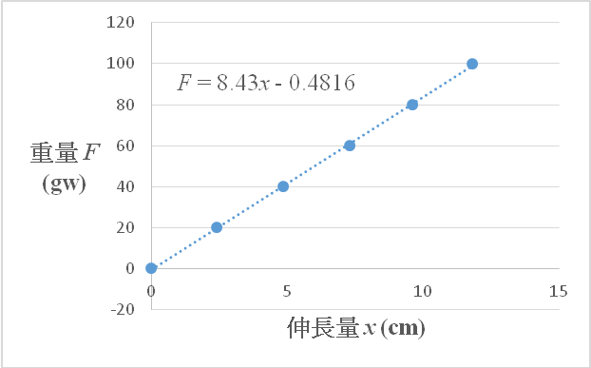

**第二條彈簧*k*2=8.43 gw/cm**

**第三條彈簧**

|  |  |  |  |  |  |  |
| --- | --- | --- | --- | --- | --- | --- |
| 外加掛碼重*F*(gw) | 0 | 20 | 40 | 60 | 80 | 100 |
| 伸長量*x*(cm) | 0.00 | 2.40 | 4.80 | 7.20 | 9.50 | 11.80 |

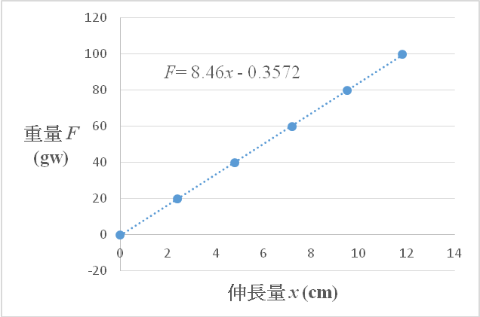

**第三條彈簧*k*3=8.46 gw/cm**

**第四條彈簧**

|  |  |  |  |  |  |  |
| --- | --- | --- | --- | --- | --- | --- |
| 外加掛碼重*F*(gw) | 0 | 20 | 40 | 60 | 80 | 100 |
| 伸長量*x*(cm) | 0.0 | 2.40 | 4.80 | 7.10 | 9.40 | 11.80 |

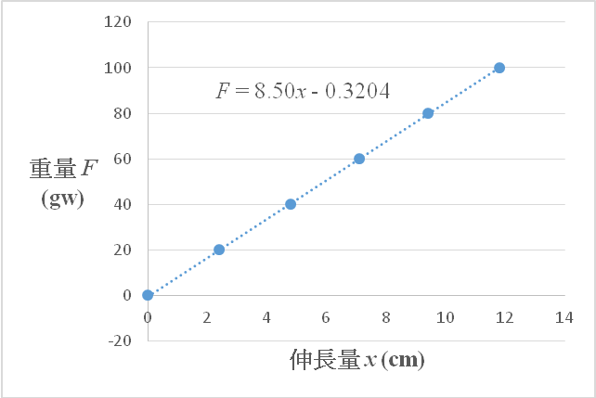

**第四條彈簧*k*4=8.50 gw/cm**

**第五條彈簧**

|  |  |  |  |  |  |  |
| --- | --- | --- | --- | --- | --- | --- |
| 外加掛碼重*F*(gw) | 0 | 20 | 40 | 60 | 80 | 100 |
| 伸長量*x*(cm) | 0.0 | 2.40 | 4.80 | 7.20 | 9.55 | 11.90 |

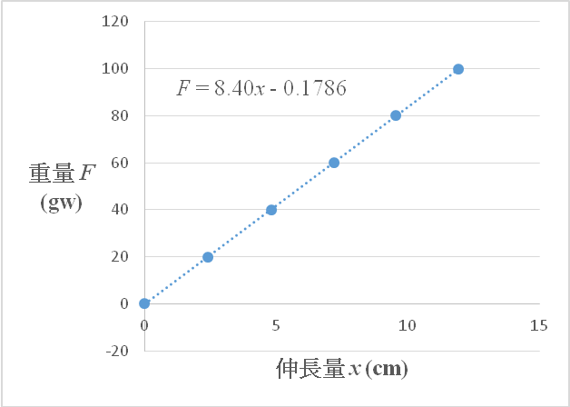

**第五條彈簧*k*5=8.40 gw/cm**

**待測物：螺絲螺帽組**

初始位置：12.10 cm

電子天平量測值：246.17g

變形位置：17.50 cm

伸長量：*x*=17.50-12.1=5.40 cm

並聯五條彈簧，其系統總彈性係數為

*k*1 *+ k*2 *+*…*+ k*5=8.22+8.43+8.46+8.50+8.40=42.01 gw/cm

**所以螺絲帽組的重量為42.015.40=230gw→質量為230g**



百分比誤差：(246.17-230)/246.17100% = 6.6%



**待測物：金屬墊圈**

初始位置：60.50 cm

電子天平量測值：4.21 g

變形位置：62.95 cm

伸長量：*x*=62.95-60.50 = 2.45 cm

串聯五條彈簧，其系統總彈性係數為

1*/k*總*=*1*/k*1*+* 1*/k*2*+*…*+* 1*/kn*=1/8.22+1/8.43+1/8.46+1/8.50+1/8.40=0.595

*k總*=1/0.595=1.68 gw/cm

**所以金屬墊圈的重量為2.451.68=4.12gw→質量為4.12g**



百分比誤差：(4.21-4.12)/4.21100% = 2.1%



**五、結果與討論**

原則上，我們會將上述的分析結果做一次重點整理，並且利用自己學過的物理知識，檢視此結果的可靠性。除此以外，還可以描述實驗時遇到的困難，探討這些困難發生的原因，以及可能解決的方法。

(以下為參考寫作內容)

本實驗量測結果為螺絲帽組的質量為230g以及金屬墊圈的質量為4.12g。利用彈簧去量測極重的物體時，必須先考慮是否會超過彈性限度，所以盡量組合出大彈性係數的並聯彈簧系統，也就是並聯五條彈簧。在掛上極重物體後，若發覺伸長量不易觀察時，再降低並聯彈簧系統的彈性係數，也就是降低並聯的彈簧數目為四條。依此類推，直到適當的彈簧組合為止，如此可以減少彈簧的損耗或變形。

最後，操作實驗時要注意的事項如下：

1. 在讀取位置刻度時，務必眼睛要與刻度及觀測點同一水平面，才可獲得正確數值，減少誤差。
2. 在外加重物後，盡量使重物靜止，有利於觀察伸長量數值。
3. 外加物體重心盡量與彈簧系統的重心處於同一鉛直線上，確保重力與彈簧只作一維的靜力平衡。
4. 在外加重物時，要避免因彈簧與彈簧之間的拉扯造成彈簧變形而無法正常使用。